МИНОБРНАУКИ РОССИИ
Федеральное государственное бюджетное образовательное учреждение высшего образования
«Тульский государственный университет»

Интернет-институт

КУРСОВАЯ РАБОТА
по дисциплине
«Интеллектуальные системы в промышленности»
Семестр 6

Вариант 3

Выполнил: студент гр. ИБ262521-ф
Артемов Александр Евгеньевич
Проверил: канд. техн. наук, доц.
Французова Юлия Вячеславовна

Тула 2024
Содержание
Задание на работу 3
Введение 4
Теоретические сведения 5
Структура знаний (онтология) предметной области 6
Классификация станочных приспособлений по их типам. 6
Классификация по типу станков 7
Математическое описание базы знаний 10
Результаты работы экспертной системы 12
Заключение 17
Список использованных источников 18

Задание на работу
- Изучить теоретическую справку.
- Разработать базу знаний предметной области по варианту задания: Приспособления.
- Реализовать базу знаний в экспертной оболочке «Малая экспертная система».
- Оформить отчет.

Введение
Приспособлениями называют вспомогательные устройства для выполнения операций обработки, сборки и контроля. Значительную долю
(80 - 90%) общего парка приспособлений составляют станочные приспособления. При использовании станочных приспособлений устраняется разметка и выверка заготовок при установке, повышаются производительность и точность обработки, снижается себестоимость изделий, расширяются технологические возможности оборудования, а также улучшаются условия труда и безопасность работы.
По целевому назначению приспособления делятся на станочные для установки и закрепления заготовок (их подразделяют на сверлильные, фрезерные, расточные и другие типы); станочные для закрепления рабочего инструмента; сборочные; контрольные для проверки заготовок, деталей и узлов.
По степени специализации приспособления делят на универсальные и специальные. Универсальные применяют в единичном и мелкосерийной производствах. Их подразделяют на стандартные и специальной конструкции. Первые производят централизованно и приобретают в готовом виде. Вторые конструируют и строят индивидуальным порядком для деталей определенного типа, но разных размеров. Специальные приспособления предназначаются для определенных операций обработки данной детали и являются приспособлениями одноцелевого назначения. Для их использования наиболее благоприятна область массового производства. Они наиболее дороги в исполнении, так как изготовляются единичным порядком. В серийном производстве применяют обратимые и быстропереналаживаемые приспособления, а также приспособления для переменнопоточной и групповой обработки и сборки.
Приспособления должны быть удобными для работы и быстродействующими, достаточно жесткими для обеспечения заданной точности обработки, простыми и дешевыми в изготовлении, доступными для ремонта и смены изношенных частей, а также безопасными в эксплуатации.

Теоретические сведения
Станочные приспособления – это устройства, которые служат для корректной работы на станке, повышения качества и увеличения скорости производства. Их используют для фиксации или центровки (детали), перемещения заготовок, измерения точности обработки и других целей.
В широком смысле к станочной оснастке относятся фактически любые устройства, используемые при работе на станках. Это патроны, люнеты, тиски, поворотные столы, головки и многое другое.
Вся оснастка служит для выполнения трех производственных задач:
1. Установка заготовки на станке без выверки. Применение дополнительных приборов сокращает на установку детали – мастеру не нужно подолгу размечать и выверять положение, обработка этом будет точной.
2. Увеличение продуктивности производства. Оснастка позволяет увеличить число одновременно работающих инструментов и уменьшить время обработки деталей (например, при установке многошпиндельной сверлильной или фрезерной головки).
3. Расширение возможностей станков. Дополнительное оснащение помогает расширить функционал станка, даже если до этого оборудование специализировалось только на одной производственной задаче. Например, при установке спецприспособлений на токарный станок, на нем можно проводить обработку шлифованием и протягиванием.

Структура знаний (онтология) предметной области

Классификация станочных приспособлений по их типам.
Оснастку делят на 5 групп в зависимости от ее целевого назначения:
- Крепежные и удерживающие приспособления.
Используются для установки и фиксации обрабатываемых заготовок либо рабочего инструмента на станке. Порядка 80% от всех станочных приспособлений принадлежат к этой группе. Простой пример такой оснастки – патрон или тиски.
Если говорить об устройствах для закрепления инструмента, они чаще всего имеют стандартизированную конструкцию, чтобы обеспечить как можно более широкую взаимозаменяемость инструмента.
- Подъемно-транспортные приспособления.
Для перемещения, установки и выгрузки тяжелых деталей, валов, блоков, а также станин разрабатывается транспортно-подъемное оборудование. В качестве его примера можно рассмотреть цепные тали, которые применяют для подъема грузов от 250 кг до 10 тонн на высоту менее 3 м.
Таль состоит из двух компонентов:
цепной привод;
передаточный механизм (червячный или шестеренный).
Червячная таль защищает от произвольного опускания груза за счет своей конструкции. В шестеренных моделях для этого предусмотрен тормозной механизм.
Помимо транспортных, разрабатываются также приспособления для захвата или переворачивания обрабатываемых заготовок. Как правило, их тоже используют при работе с массивными заготовками.
- Контрольно-измерительные приспособления.
Разработаны для измерения габаритов и определения точности обработки заготовок. Могут служить для мониторинга и других параметров, например – нагрева детали при обработке. К этой группе относятся:
линейки, штангенциркули;
глубиномеры;
щупы для зазоров;
центроискатели;
калибр-кольца и другой инструмент.
Все устройства этого класса делят на ручные (механические) и цифровые. В первом случае показания с прибора снимает человек, зачастую для измерения нужен непосредственный физический контакт с измеряемой деталью. Во втором случае замер может проводиться автоматически без контакта с заготовкой, как это происходит в современных станках с ЧПУ.
Главный параметр для измерительных станочных приспособлений – класс точности. Он определяет величину погрешности, которую допускает прибор при измерении. Чем выше требования к готовой продукции, тем более высокий класс точности замеров потребуется.
- Сборочные приспособления.
Используются для скрепления сопрягаемых деталей в конструктивно сложных изделиях, а также для предварительной деформации собираемых упругих частей конструкции (например, рессор). Кроме того, сборочную оснастку используют при:
вальцовке;
клепке;
напрессовке и в других операциях, требующих приложения определенных усилий.
- Специальные приспособления.
Особый класс станочной оснастки. Специальные приспособления (СП) разрабатывают под конкретную производственную задачу. СП – это одноцелевой инструмент, который не подходит для широкого круга задач и, как правило, списывается каждый раз при смене производственного объекта.
Специальная оснастка используется в основном только на крупных предприятиях. Она сложна в изготовлении, поэтому не подходит для разового или мелкосерийного производства.

Классификация по типу станков
Рассмотрим конкретные виды оснастки для разных видов металлообрабатывающей техники.
- Токарные и шлифовальные.
Для станков такого типа используются в основном 3 вида оснастки:
Патроны. Служат для закрепления небольших заготовок по внутренней или наружной поверхности. Зажим в патроне обеспечивают кулачки – подвижные металлические элементы, движение которых регулируется механически или автоматически. Различают множество видов патронов – клиповые, рычажные, специальные, винтовые, спирально-реечные.
Люнеты. Опоры, которые помогают увеличить жесткость при обработке заготовок большой длины. Правильно установленные люнеты предотвращают прогиб заготовки под действием сил резания и ее деформацию. Этот тип станочных приспособлений может быть подвижным и неподвижным.
Планшайбы. Диски, которые устанавливаются на центрирующие элементы шпинделя и служат для монтажа зажимных устройств.
Также широко применяются резцедержатели, конусные линейки, поворотные узлы (головки) и другие устройства.
Приспособления для шлифовальных и токарных станков с ЧПУ должны иметь достаточную жесткость и точность, простой зажим и разжим, быструю подстройку кулачков и других элементов под требуемый диаметр заготовки.
- Фрезерные.
Техника такого типа часто используется в тандеме со стандартизированными приспособлениями. Это быть:
Тиски с ручным или автоматическим приводом. Служат для зажима и точного позиционирования детали.
Делительные головки. Предназначены для фиксации заготовки с возможностью периодического поворота с заданным размером шага.
Поворотные столы. Применяются для позиционной или непрерывной фрезеровки плоских поверхностей.
Многоместные приспособления, за счет которых производится параллельная или последовательная обработка нескольких деталей.
Кроме того, к рабочему инструменту фрезеровщика можно отнести всевозможные контрольно-измерительные приборы. С их помощью специалист выявляет класс точности обработки, определяет погрешности в размерах производимых деталей, следит за износом и своевременной заменой фрез.
- Сверлильные и расточные.
К этой группе относятся до 20% от общего парка станочной оснастки. В нее включают приспособления 3 типов:
стационарные, которые во время обработки остаются неподвижными;
опрокидываемые – способны поворачиваться вместе с заготовкой для совмещения нужных осей;
поворотные – также способные вращаться в определенной плоскости и подходящие для производства заготовок с большим числом отверстий.
Поворотная и опрокидываемая оснастка, в отличие от стационарной, занимает больше времени в стандартных операциях за счет необходимости перемещения и кантования детали. Это увеличивает трудоемкость производства. Чтобы устранить этот недостаток, были разработаны многошпиндельные сверлильные головки.
- Многоцелевые
Многоцелевые станки с ЧПУ также используют вспомогательное станочное оборудование в работе. Это быть:
универсально-наладочные приспособления (УНП) – патроны со сменными кулачками, тиски, скальчатые кондукторы;
универсально-сборные приспособления (УСП) – собираются из стандартизированных деталей и служат для фиксирования заготовок;
специализированные наладочные приспособления (СНП) – используются для закрепления деталей, схожих по строению и типоразмерам и требующих обработки одного и того же вида.
К универсальному оборудованию выдвигаются наиболее жесткие требования. Оснастка для многоцелевых станков должна быть точной, жесткой, обеспечивать полное базирование детали и приспособления в станке, давать возможность обработать максимальное число поверхностей за одну установку, а также быстро перенастраиваться и иметь возможность оперативной фиксации и разжима. Типология станочных приспособлений в металлообработке имеет множество ветвлений в зависимости от типа обработки и используемого оборудования, и использование неподходящей оснастки может повлечь за собой снижение качества производства или повышение процента брака. При выборе оснастки важно иметь четкое представление о станках, на которых она будет использоваться, возможных операциях и режимах обработки, используемом сырье и других ключевых параметрах.

Математическое описание базы знаний
В базе знаний, разработанной в ходе выполнения курсовой работы по предмету задано 15 исходов и 22 свидетельства. Исходами являются станочные приспособления, которые определяются ответами на свидетельства. Ниже приведен текст базы знаний.

База знаний Станочные приспособления.
Разработана в ходе выполения курсовой работы по предмету "Интеллектуальные системы в промышленности".
Автор: студент гр ИБ262521-ф Артемов Александр.

Вопросы :
1 Приспособление служит для крепления заготовки?
2 Приспособление служит для перемещения тяжелых деталей?
3 Приспособление служит для измерения габаритов и определения точности обработки?
4 Это механическое приспособление?
5 Это цифровое приспособление?
6 Приспособление служит для исключения биения вращающейся заготовки?
7 Приспособление служит для фиксации заготовок большого размера или деталей с несимметричным центром?
8 Приспособление служит для крепления резцов?
9 Приспособление служит для крепления сверел и зенкеров и разверток?
10 Приспособление служит для крепления небольших заготовок?
11 Приспособление служит для предотвращения прогиба заготовки?
12 Приспособление служит для зажима и точного позиционирования заготовки?
13 Приспособление служит для зажима с возможностью периодического поворота с заданным шагом?
14 Приспособление служит для позиционной или непрерывной фрезеровки плоских поверхностей?
15 Приспособление служит для гашения вибрационных колебаний оборудования?
16 Приспособление служит для создания дополнительной опоры при обработке заготовок большой длины?
17 Приспособление служит для фиксации заготовки на задней бабке станка?
18 Приспособление служит для определения размера?
19 Приспособление служит для измерения внутренних и наружных размеров?
20 Приспособление служит для измерения глубины отверстий и пазов?
21 Приспособление служит для замера между плоскостями?
22 Приспособление служит для совмещения начальной точки обработки с осью шпинделя станка?

Виброопора, 0.09, 1,0.2,0.9, 4,0.9,0.2, 15,0.9,0.1
Вращающийся центр, 0.09, 1,0.9,0.1, 4,0.9,0.2, 5,0.2,0.9, 6,0.9,0.2, 16,0.9,0.2, 17,0.9,0.1
Патрон, 0.09, 1,0.8,0.2, 4,0.9,0.2, 5,0.2,0.9, 6,0.7,0.1, 9,0.9,0.2, 10,0.9,0.2
Люнет, 0.09, 1,0.9,0.1, 4,0.9,0.2, 5,0.2,0.9, 6,0.9,0.2, 11,0.9,0.2, 16,0.9,0.2
Планшайба, 0.09, 1,0.9,0.1, 4,0.9,0.2, 5,0.2,0.9, 6,0.9,0.2, 7,0.9,0.2
Резцедержатель, 0.09, 1,0.2,0.9, 4,0.9,0.2, 5,0.2,0.9, 8,0.9,0.2
Тиски, 0.09, 1,0.9,0.1, 4,0.9,0.2, 5,0.2,0.9, 6,0.1,0.8, 7,0.9,0.2, 10,0.9,0.2, 12,0.9,0.2
Делительная головка, 0.09, 1,0.9,0.1, 4,0.9,0.2, 5,0.2,0.9, 6,0,0.8, 7,0.7,0.2, 10,0.9,0.2, 13,0.9,0.1
Поворотный стол, 0.09, 1,0.9,0.1, 4,0.9,0.2, 5,0.2,0.9, 6,0,0.8, 7,0.7,0.2, 10,0.9,0.2, 12,0.9,0.2, 14,0.9,0.2
Таль, 0.03, 1,0.2,0.9, 2,0.9,0.1, 4,0.9,0.2, 5,0.1,0.3, 6,0,0.8
Линейка, 0.03, 1,0.2,0.9, 3,0.9,0.2, 4,0.5,0.5, 5,0.5,0.5, 6,0,0.8, 18,0.9,0.3
Центроискатель, 0.03, 1,0.2,0.9, 5,0.2,0.9, 6,0,0.8, 22,0.9,0.2
Штангенциркуль, 0.03, 1,0.2,0.9, 3,0.9,0.2, 4,0.5,0.5, 5,0.5,0.5, 6,0,0.8, 18,0.9,0.2, 19,0.9,0.2, 20,0.5,0.5
Глубиномер, 0.03, 1,0.2,0.9, 3,0.9,0.2, 4,0.5,0.5, 5,0.5,0.5, 6,0,0.8, 18,0.9,0.2, 20,0.9,0.1
Щуп для зазоров, 0.03, 1,0.2,0.9, 3,0.8,0.2, 4,0.9,0.1, 5,0.1,0.9, 6,0,0.8, 21,0.9,0.2

Для удобства навигации при разработке базы знаний свидетельства были пронумерованы.
Так как первые 9 приспособлений являются крепежными и удерживающими, а вероятность принадлежности к этой группе составляет 80%, то вероятность того, что определяемое приспособление является крепежным составит примерно 80% / 9 ≈ 9 %. Остальные 6 приспособлений являются измерительными и транспортными, соответственно, попадают в оставшуюся группу 20%. То есть вероятность, что определяемое приспособление относится к этим типам составит примерно 20% / 6 ≈ 3 %.
Согласно структуры файла базы знаний для Малой экспертной системы далее через запятую указываются номер свидетельства, вероятность получения положительного ответа на данное свидетельство и вероятность получения отрицательного ответа. Например, рассмотрим исход «Патрон» и значения 1,0.8,0.2: на вопрос «Приспособление служит для крепления заготовки?» высокая вероятность положительного ответа, так как патрон действительно служит для крепления заготовки, но может крепить так же сверло или зенкер.

Результаты работы экспертной системы
Использование байесовской системы логического вывода означает, что информация, обрабатываемая экспертной системой, не является абсолютно точной, а носит вероятностный характер. Пользователь не обязательно должен быть уверен в абсолютной истинности или ложности свидетельства, он может отвечать на запросы системы с какой-то степенью уверенности. В свою очередь система выдаёт результаты консультации в виде вероятностей наступления исходов.
В качестве тестирования работы базы знаний проведем консультацию с экспертной системой отталкиваясь от качеств и свойств таких приспособлений как наш любимый Патрон и товарищ Штангенциркуль.
Следует отметить про данные приспособления, что патроны, кроме широкого применения в сверлильных станках, также используется на токарных станках, крепясь к вращающемуся шпинделю.
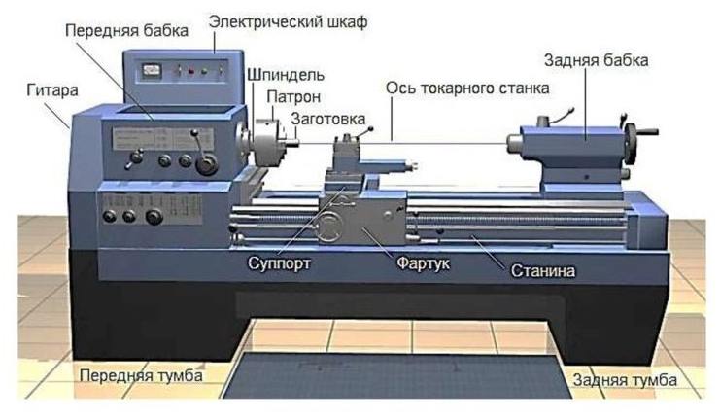
Штангенциркуль, кроме измерения внутренних и внешних размеров заготовок, может использоваться для измерения глубины отверстий и пазов благодаря глубиномеру на подвижной части.
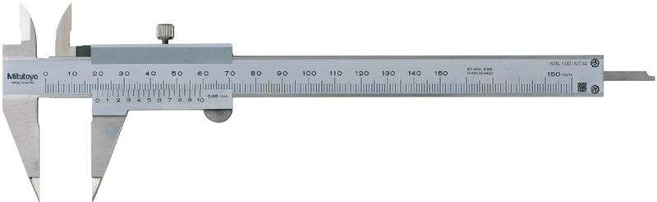
Ответим на вопросы экспертной системы относительно патрона. Для ответов будем использовать коэффициент уверенности по шкале: -5 (Нет) … 0 (Не знаю) … 5 (Да).
- Приспособление служит для крепления заготовки? Ставим 4, т. к. можем крепить и сверло.
- Приспособление служит для перемещения тяжелых деталей? Ставим -5, определенно нет.
- Приспособление служит для измерения габаритов и определения точности обработки? Ставим -5, определенно нет.
- Это механическое приспособление? Ставим 5, определенно да.
- Это цифровое приспособление? Ставим -5, определенно нет.
- Приспособление служит для исключения биения вращающейся заготовки? Ставим 3, т. к. расшатанный патрон может вибрировать, а исправный нет.
- Приспособление служит для фиксации заготовок большого размера или деталей с несимметричным центром? Ставим -5, определенно нет.
- Приспособление служит для крепления резцов? Ставим -5, определенно нет.
- Приспособление служит для крепления сверел и зенкеров и разверток? Ставим 3, т. к. патрон может стоять на шпинделе токарного станка.
- Приспособление служит для крепления небольших заготовок? Ставим 5, определенно да.
- Приспособление служит для предотвращения прогиба заготовки? Ставим -5, определенно нет.
- Приспособление служит для зажима и точного позиционирования заготовки? Ставим 3, т. к. зажим есть и есть точное позиционирование по оси токарного станка.
- Приспособление служит для зажима с возможностью периодического поворота с заданным шагом? Ставим -5, определенно нет.
- Приспособление служит для позиционной или непрерывной фрезеровки плоских поверхностей? Ставим -5, определенно нет.
- Приспособление служит для гашения вибрационных колебаний оборудования? Ставим -5, определенно нет.
- Приспособление служит для создания дополнительной опоры при обработке заготовок большой длины? Ставим 2, это левая опора заготовки.
- Приспособление служит для фиксации заготовки на задней бабке станка? Ставим -5, определенно нет.
- Приспособление служит для определения размера? Ставим -5, определенно нет.
- Приспособление служит для измерения внутренних и наружных размеров? Ставим -5, определенно нет.
- Приспособление служит для измерения глубины отверстий и пазов? Ставим -5, определенно нет.
- Приспособление служит для замера между плоскостями? Ставим -5, определенно нет.
- Приспособление служит для совмещения начальной точки обработки с осью шпинделя станка? Ставим 4, т. к. можем крепить и сверло.

Получаем ожидаемый результат:
Результат консультации:
(0.99565) Патрон
(0.89375) Люнет
(0.88547) Вращающийся центр
(0.87197) Тиски
(0.85226) Планшайба
(0.48897) Поворотный стол
(0.29889) Делительная головка
(0.14104) Резцедержатель
(0.11603) Центроискатель
(0.01792) Виброопора
(0.01093) Щуп для зазоров
(0.00295) Таль
(0.00008) Линейка
- (0.00000) Глубиномер
- (0.00000) Штангенциркуль
Результат консультации в экспертной системе на снимке экрана:
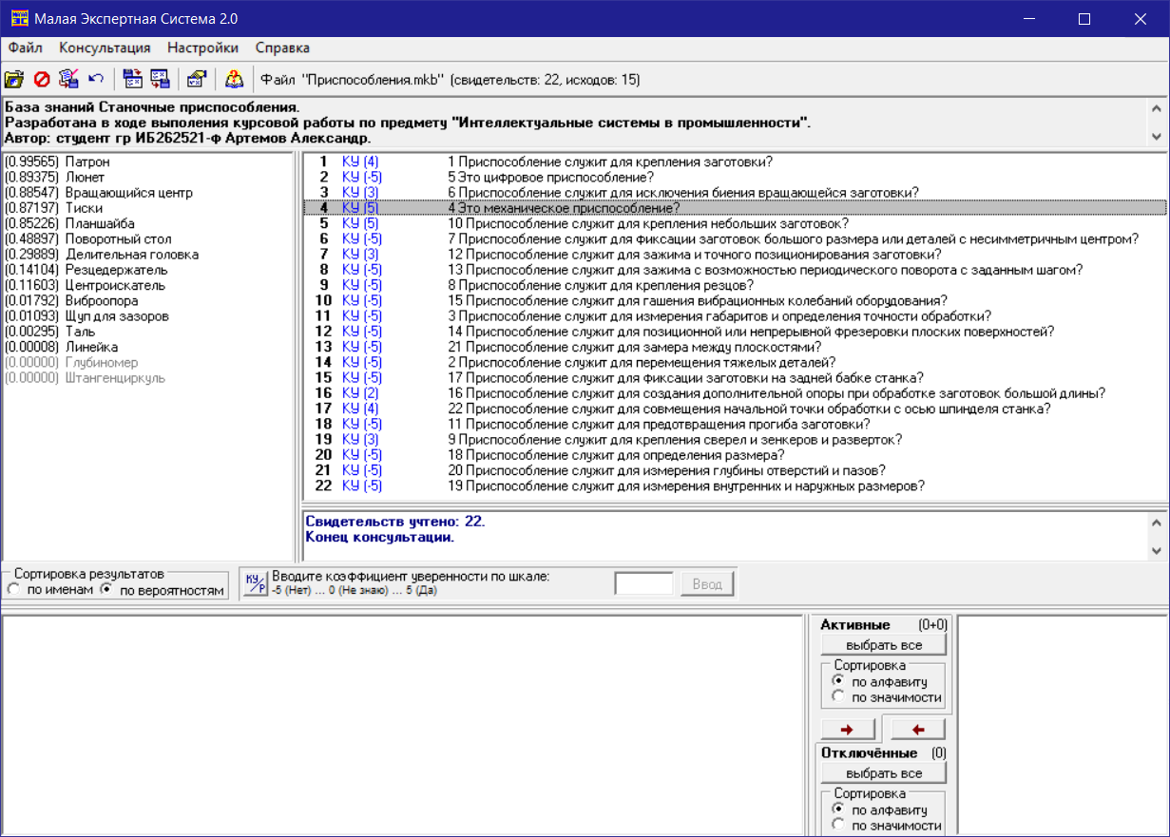

Ответим на вопросы экспертной системы относительно штангенциркуля. Для ответов так же будем использовать коэффициент уверенности -5 … 0 … 5.
- Приспособление служит для крепления заготовки? Ставим -5, определенно нет.
- Приспособление служит для перемещения тяжелых деталей? Ставим -5, определенно нет.
- Приспособление служит для измерения габаритов и определения точности обработки? Ставим 3, т. к. метры и микроны не измерить.
- Это механическое приспособление? Ставим 5, определенно на фото механический.
- Это цифровое приспособление? Ставим 0, а вдруг есть цифровой?
- Приспособление служит для исключения биения вращающейся заготовки? Ставим -5, определенно нет.
- Приспособление служит для фиксации заготовок большого размера или деталей с несимметричным центром? Ставим -5, определенно нет.
- Приспособление служит для крепления резцов? Ставим -5, определенно нет.
- Приспособление служит для крепления сверл и зенкеров и разверток? Ставим -5, определенно нет.
- Приспособление служит для крепления небольших заготовок? Ставим -5, определенно нет.
- Приспособление служит для предотвращения прогиба заготовки? Ставим -5, определенно нет.
- Приспособление служит для зажима и точного позиционирования заготовки? Ставим -5, определенно нет.
- Приспособление служит для зажима с возможностью периодического поворота с заданным шагом? Ставим -5, определенно нет.
- Приспособление служит для позиционной или непрерывной фрезеровки плоских поверхностей? Ставим -5, определенно нет.
- Приспособление служит для гашения вибрационных колебаний оборудования? Ставим -5, определенно нет.
- Приспособление служит для создания дополнительной опоры при обработке заготовок большой длины? Ставим -5, определенно нет.
- Приспособление служит для фиксации заготовки на задней бабке станка? Ставим -5, определенно нет.
- Приспособление служит для определения размера? Ставим 5, определенно да.
- Приспособление служит для измерения внутренних и наружных размеров? Ставим 5, определенно да.
- Приспособление служит для измерения глубины отверстий и пазов? Ставим 3, глубина измерения ограничена размером линейки.
- Приспособление служит для замера между плоскостями? Ставим -5, определенно нет.
- Приспособление служит для совмещения начальной точки обработки с осью шпинделя станка? Ставим -5, определенно нет.

Получаем результат:
Результат консультации:
(0.99121) Штангенциркуль
(0.98200) Глубиномер
(0.94351) Линейка
(0.84772) Щуп для зазоров
(0.38217) Таль
(0.30798) Резцедержатель
(0.28346) Виброопора
(0.13393) Центроискатель
(0.00129) Делительная головка
(0.00077) Планшайба
(0.00058) Патрон
(0.00043) Тиски
(0.00018) Поворотный стол
(0.00010) Люнет
(0.00009) Вращающийся центр
Результат консультации в экспертной системе на снимке экрана:

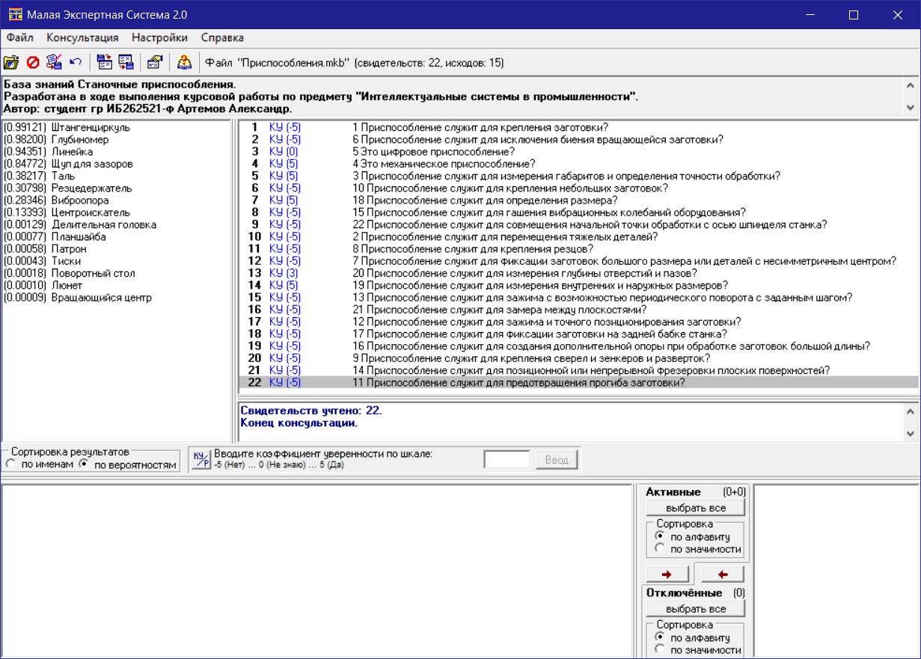

Заключение
Отрасль науки известная как Искусственный интеллект на данный момент времени имеет возраст близкий к 75 годам и как в момент появления, так и по сей день в ней рассматривается ряд весьма сложных с математической точки зрения задач.
Экспертные системы представляют собой прикладные программы искусственного интеллекта, в которых база знаний это формализованные знания высококвалифицированных специалистов (экспертов) в определённой предметной области.
Экспертные системы, в своей массе, чаще всего направлены на решение задач проведения какой-либо экспертизы с минимальным участием человека специалиста. В отличие от машинных программ, использующих процедурный анализ, экспертные системы решают задачи конкретной области экспертизы на основе дедуктивных рассуждений.

Список использованных источников
- Станочные приспособления: основные функции, классификация. https://m-ser.ru/articles/stanochnye-prisposobleniya-osnovnye-funkcii-klassifikaciya/.
- Приспособления для токарного станка
https://sksstanko.ru/blog/prisposobleniya-dlya-tokarnogo-stanka/?ysclid=m440afzl7r655754256
- Гаврилова Т.А. Базы знаний интеллектуальных систем: Учеб. пособие для вузов. – Спб.: Питер, 2001. – 384 с.
- Харахан, О.Г. Системы искусственного интеллекта: практикум для проведения лабораторных работ: учеб. пособие для вузов Ч.1/ О.Г. Харахан. – М.: МГГУ, 2006. – 80 с. – (Высшее горное образование). – ISBN 5-7418-0425-Х : 110.00.

